Inline-каталогизация
Оглавление

Inline-каталогизация
Раздел подготовлен по материалам старого документа «АРМ Каталогизатор 128».

1. Назначение
Inline-каталогизация позволяет создать или дополнить библиографическую запись за счёт данных, найденных во внешнем или локальном источнике заимствования.

2. Предварительная настройка
Перед работой администратор должен настроить источник заимствования:
- в параметрах Каталогизатора указать БД для поиска записей inline-каталогизации;
- при необходимости настроить поля, которые не должны заимствоваться;
- в настройках БД-источника открыть Настройка провайдера данных;
- выбрать тип провайдера данных и параметры подключения.
Открывайте АРМ Администратор по адресу ?id=Administrator.
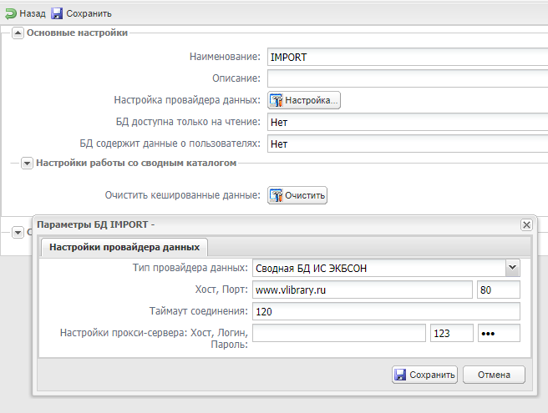
Настройка провайдера данных
При наличии подключения к Интернету источником может быть сводная БД ИС ЭКБСОН. При отсутствии внешнего подключения обычно используется локальная БД.

3. Порядок действий
- Откройте АРМ Каталогизатор по адресу ?id=Cataloguer.
- Выберите БД, в которую будут сохраняться записи при inline-каталогизации.
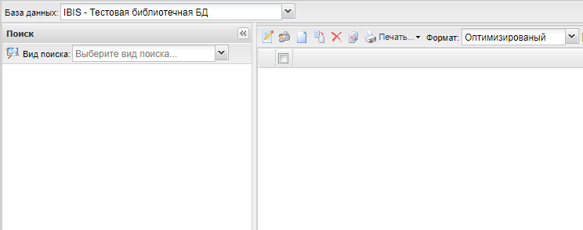
Выбор БД для сохранения записи
- Нажмите кнопку Создать новую запись.
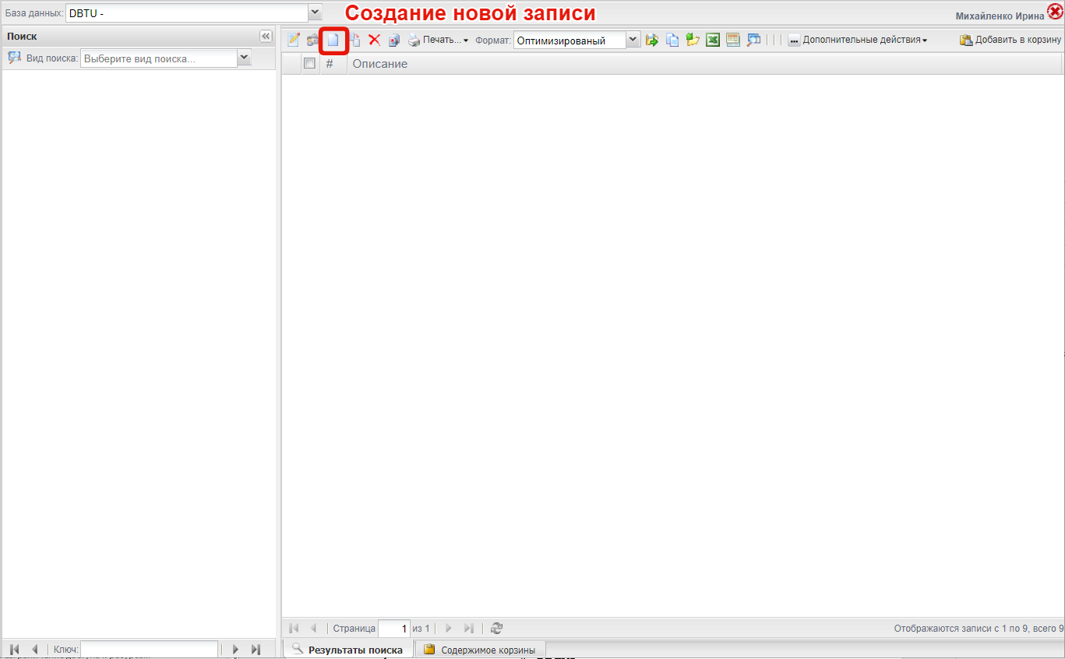
Создание новой записи
- В редакторе записи раскройте блок Дублетность, затем блок ISBN.
- Выделите строку добавления значения ISBN.
- Откройте редактирование подполя кнопкой ... или клавишей F2.
- Введите ISBN книги и нажмите Ok.
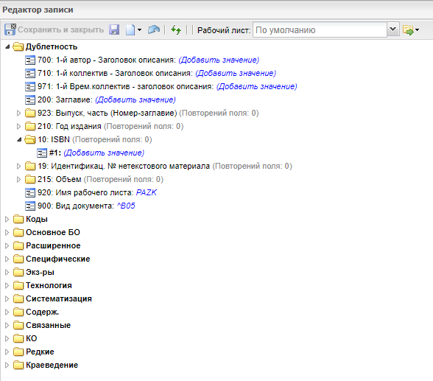
Редактор записи
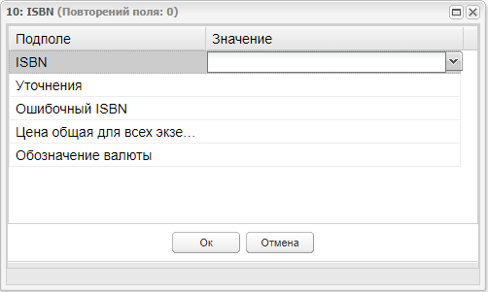
Редактор подполя ISBN
- Нажмите команду Обновить данные в редакторе.
- Нажмите команду Inline-каталогизация.
- Откройте предлагаемую запись с учётом данных из источника заимствования.
Команда Обновить данные в редакторе обновляет контекст только открытой новой записи. Если в момент работы с черновиком выбранная БД пополняется другими пользователями или фоновыми процессами, редактор сохраняет текущую вкладку новой записи и не переходит к сторонним добавленным записям.

4. Заимствование полей
Можно подтвердить заимствование по отдельным полям или заимствовать все поля сразу.
Для поэтапного заимствования раскройте нужные поля и подтвердите выбранные значения. Поля, заполненные из заимствованной записи, отображаются зелёным цветом.
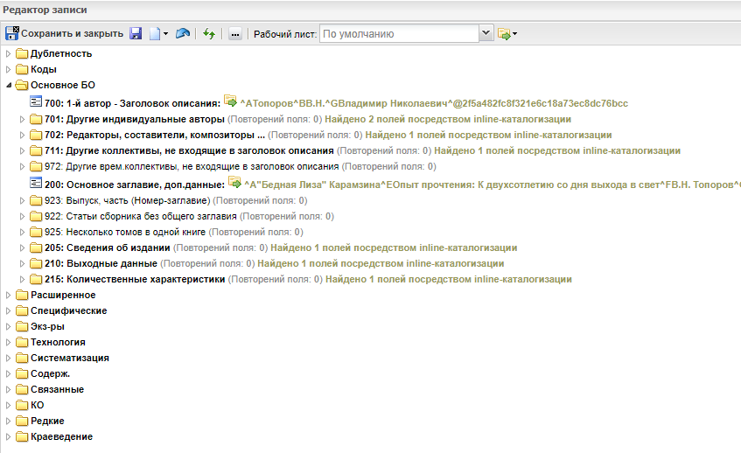
Заполнение полей при inline-каталогизации
Для редактирования поля или подполя выделите его и нажмите Enter либо щёлкните по нему ещё раз. Двойное нажатие по выделенному полю подтверждает заимствование этого поля.
После проверки и подтверждения необходимых полей нажмите Сохранить. Обязательными остаются поля заглавия и сведения об экземплярах.

5. Результат
В выбранной БД создаётся или дополняется библиографическая запись с данными, заимствованными из настроенного источника.

